Комбинаторика

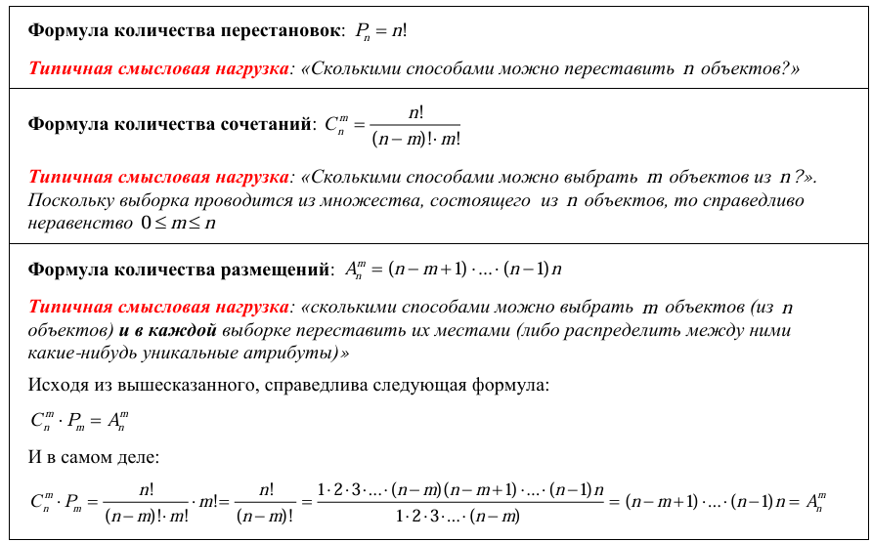

Введение в ТеорВер

# Введение

Некоторые науки выявляют конкретные закономерности описывающие явления реального мира - такие закономерности называются детерминистическими.

Теория вероятности изучает закономерности (законы) для явлений результат, которых зависит от случайных факторов - такие закономерности называются статистическими закономерностями.

Вероятностные модели экспериментов

Экспериментов и ПЭС для них

В этой большой главе пойдет речь о том, как создавать модель случайного эксперимента для анализа и проведения расчётов.

# Виды экспериментов

1. *Простой эксперимент* - эксперимент в котором ПЭС состоит из ЭС-ий, каждое из которых является некоторым значением *элементарной с.в.* (с.в. возвращающая только 1 значение).

*Сложный эксперимент* - эксперимент в котором ПЭС состоит из ЭС-ий, каждое из которых является результатом нескольких опытов (4 броска кубика) или же результатом сложной с.в. (с.в. возвращающее более 1 значения, например случайный выбор координат на карте).

Def:

* Для сложногоэксперимента ЭС является серией из *результатов* нескольких опытов. Результат в свою очередь является ЭС
* А несколько проведенных опытов результат, которых в итоге образует ЭС называется *серия опытов* (или *просто серия*).

1. Модель простого эксперимента легко представима

А сложные эксперименты являются сложным объектом, для анализа и описания которого требуется четкая методология.

Сложные эксперименты отличаются от простых условной природой последующих опытов. Результаты предыдущих опытов иногда могут определять результаты последующих опытов (Наступление определенных ЭС на предыдущем опыте может исключать некоторые ЭС в последующих опытах).

И вообще создавать дерево возможных путей развития серии опытов.

Без учета условной природы сложного эксперимента невозможно строить вероятностные модели и анализировать сложные эксперименты.

Рассмотрим с самого начала детально природу сложного эксперимента с подходом к созданию модели сложного эксперимента в главе ПРИРОДА СЛОЖНЫХ ЭКСПЕРИМЕНТОВ.

# Элементарные события

1. Для различных простых экспериментов: броска кубика, обнаружение ключей в карманах, определение время работы прибора - существуют исходы таких экспериментов, которые могут произойти в рамках эксперимента. Каждый из них в отдельности называется **элементарное событие** (или элементарный исход).

*Например выпадение грани 1 кубика, ключи в левом кармане, прибор проработал 2 часа.*

*При этом исходы, которые не могут произойти в рамках данного эксперимента просто не рассматривают или исключают такой исход как возможный исход эксперимента.*

1. В сложных экспериментах (бросок 2х кубиков) элементарные исходы устроены сложнее: (i,j) - элементарный исход для броска двух кубиков, где i значение первого кубика и j значение второго кубика.

А также сложносоставные эксперименты (броски кубиков последовательно по очереди n раз ) элементарное событие для которых будет [x1, x2, x3, …, xn].

# ПЭС

## Описание

1. Множество всех возможных *элементарных событий* называется **пространством элементарных событий (ПЭС).**
2. Можно заметить, что для броска кубика ПЭС есть множество из 6 исходов. Для броска 2 кубиков ПЭС имеет 36 исходов, а для сложносоставных экспериментов количество исходов в ПЭС начинает резко увеличиваться.

И это только начало, для *сложных экспериментов* ПЭС могут представлять собой многомерные матрицы. ПЭС могут быть сложными.

Note:

Стоит отметить, что элементарные события, которые не могут произойти в рамках данного конкретного эксперимента не входят в ПЭС или исключаются из ПЭС.

## Определение

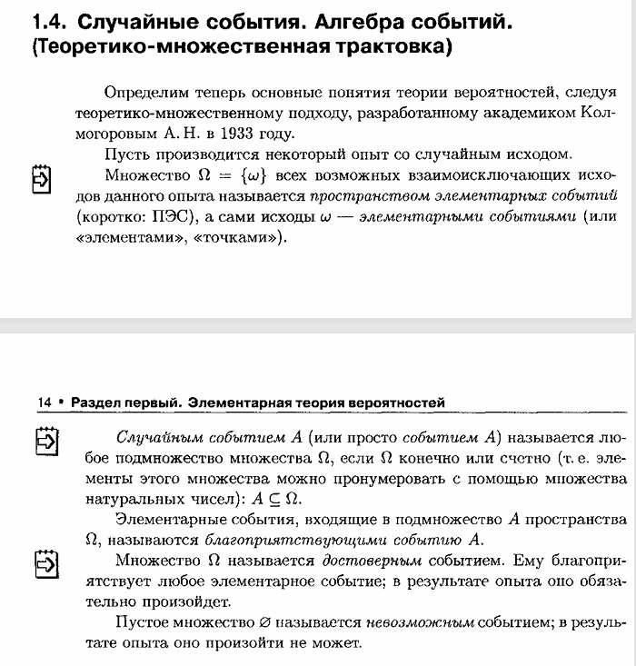

## ПЭС как многомерное пространство

Можно представить ПЭС в более структурированном виде как многомерная матрицу ЭС, а не как просто множество.

В таком виде это позволит нам более наглядно представлять сложные события и показать их природу. И вообще представить более наглядно любой опыт + к тому же применять.

Рассмотрим устройство таких структурированных ПЭС в главе ПЭС2.

# Сигма - алгебра событий

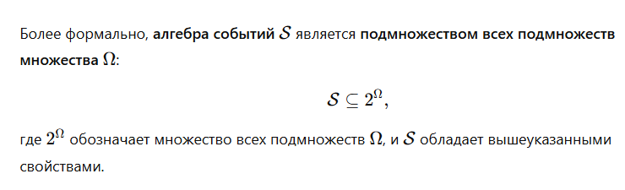





## 

# События

1. События в эксперименте это просто некоторое множество элементарных исходов из ПЭС, ассоциированные с этим событием (соответствующие наступлению этого события).

Например событие “победа в игре на подбрасывание монеты” соответствует элементарному событию {решка, решка}.

1. Поэтому любое событие можно выразить как элемент *сигмы-алгебры событий*, тк любое подмножество ПЭС принадлежит сигме-алгебре событий.
2. *События* также называют *случайными событиями.*

Note:

Стоит отметить, что ПЭС состоит только из *элементарных событий*, которые могут произойти в рамках эксперимента.  
То есть каждое *элементарное событие* из ПЭС **может** произойти в эксперименте.

*События* называют *случайными* по той причине, что в эксперименте может произойти любое *элементарное событие из ПЭС*, поэтому нет гарантий того, что выбранное *событие* произойдет в следующем испытании эксперимента или после него. То есть *событие* может произойти случайно в некотором испытании.

## to be continued

1. учитывая:

* То как много ЭС из ПЭС принадлежат некоторому *событию;*
* То, что в ходе опыта может произойти любое ЭС случайным образом

Можно полагать, что событие, которому принадлежат большое число ЭС, наступит в ходе опыта более вероятно, чем другое событие.

Так мерой того какая доля ЭС из ПЭС принадлежит некоторому событию называется *вероятностью* некоторого события.

Об этом далее в главе КЛАССИЧЕСКАЯ ВЕРОЯТНОСТЬ.

1. В сложных опытах события точно также определяют как множество элементарных исходов в ПЭС сложного эксперимента.

Однако, ввиду особой природы сложного эксперимента в ходе проведения *серии* после каждого опыта количество доступных ЭС в ПЭС может изменяться. Детально объяснено и визуализировано в см. ПРИРОДА СЛОЖНЫХ ЭКСПЕРИМЕНТОВ

Тк в ходе серии опытов количество доступных ЭС изменяется, то это влечет за собой изменение вероятности наступления событий связанных с этими ЭС.

Визуализировано в ПЭС2.АНАЛИЗ ОТНОШЕНИЙ СОБЫТИЙ В ПЭС2

Наступление некоторых ЭС (событий) в предыдущих опытах, может исключать возможность наступления других ЭС и таким образом даже целых событий в последующих опытах.

Такое влияние предыдущих опытов на последующие в сложных экспериментах определяет некоторые отношения между событиями, происходящими в опытах серии.

Рассмотрим построение моделей сложного эксперимента и отношения между событиями в ПЭС в главе ОТНОШЕНИЯ СОБЫТИЙ В СЛОЖНЫХ ЭКСПЕРИМЕНТАХ.

ПЭС2

# ПЭС2

## Определение

1. Для понимания природы и устройства ПЭС для конкретного эксперимента мне кажется полезно рассмотреть ПЭС как многомерное пространство с размерностью = n, где n это каждый аспект эксперимента. Каждая точка в таком ПЭС это некоторое ЭС эксперимента.

Таким образом можно представить все возможные ЭС в многомерном пространстве как векторы в нем, имеют n координат.

Такая версия ПЭС должна быть взаимозаменяемая со стандартной ПЭС.

1. от GPT

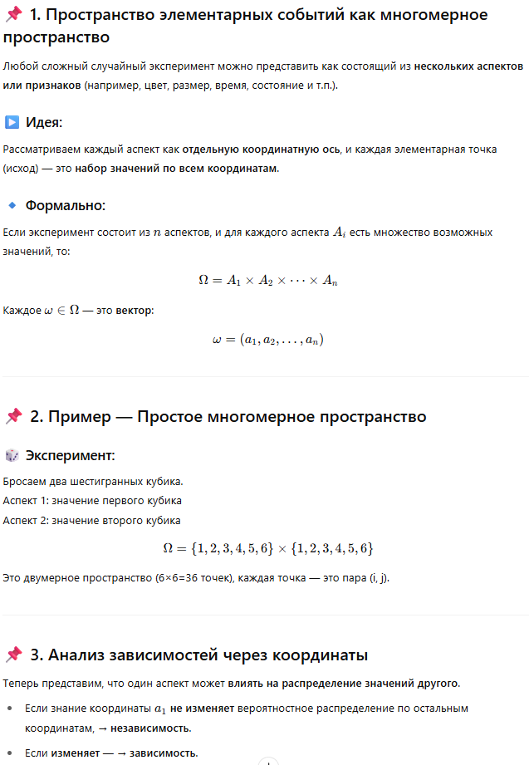

Пример



## Построение ПЭС2 для *простых экспериментов*

Для броска монетки ПЭС будет одномерное пространство с осью “результат броска” и вдоль оси значения 0 и 1. Поэтому для описания ЭС-ий потребуется 1 координата (x), где x - значение по броска (0 - решка, 1 - орёл). В таком эксперименте в ПЭС может быть только 2 точки (0) и (1).

В общем случае это может быть совершенно любая элементарная с.в.

## Построение ПЭС2 для *сложных экспериментов*

Для эксперимента из 2 элементарных с.в. (броска 2 монет) стоят двумерное пространство, где каждая ось предназначена для соответствующей с.в. Любое ЭС можно задать 2 координатами. Для броска двух монеток существует 4 точки (ОО, ОР, РО, РР).

* Так, если определить все n компонент вектора ( например вектор(О,Р) ) в пространстве ПЭС, то можно получить конкретное ЭС.

(либо можно получить множество ЭС, если несколько ЭС попадают под описание (n1,n2,n3, … nn), зависит от устройства эксперимента и его ЭС)

* Или же можно оставить одну компоненту неопределенной (например вектор (О,*) ) и получить некоторое подмножество ПЭС (как бы некоторый срез), ограниченное значением указанной компоненты (ОР,ОО).

Для 3 элементарных с.в. каждому ЭС (ОО, ОР, РО, РР) будет поставлено ещё одно значние (ОО**О**, ОР**О**, РО**О**, РР**О**) и точно также все другие значения новой с.в. (ОО**Р**, ОР**Р**, РО**Р**, РР**Р**). Это как бы 2 независимые версии событий существующие параллельно. Если эти две версии поставить рядом друг за другом, то получится новая ось. Получится многомерная матрица как пайторч тензор.

И по такому же принципу строятся четырех, пяти, итд - мерные ПЭС. Это есть концепт многомерной пространства ЭС: ПЭС2.

## Анализ отношений событий в ПЭС2

анализ ПЭС для сложных экспериментов

условные вероятности

1. Если в пространстве ПЭС2, соответствующем сложному эксперименту, выделить подмножество элементарных событий, относящееся к событию **A**, то это множество можно интерпретировать как совокупность векторов с определёнными значениями их компонент. Каждая компонента такого вектора отражает один из аспектов эксперимента — элементарную случайную величину или исход одного шага опыта.

Изменяя значения отдельных компонент векторов (то есть варьируя одну или несколько осей ПЭС2), можно переходить от одних подмножеств элементарных событий к другим. Таким образом, можно формально задавать новые события, например событие **B**, и анализировать, как изменяется взаиморасположение и пересечение множеств **A** и **B** в пространстве ПЭС2.

Изменение матрицы доступных ЭС можно легко увидеть если

* Выбрать некоторое состоянии в серии (например при серии бросков 4 монет нас интересует количество возможных исходов в последнем опыте [1,0,1,*] ).
* Варьировать одну из компонент вектора в ПЭС2 (предпоследнюю [1,0,х,*]).

Рисунок, где варьируется одна компонента и мы получаем разные версии

1. А также в ходе серии опытов также полезно отслеживать изменение доступных ЭС в ПЭС и сравнивать ПЭС в разных опытах:

* ПЭС до наступления некоторого события и после наступления
* ПЭС в начальном состоянии и на в разных опытах последовательного испытания

Фиксировать ПЭС для каждого отдельного последовательного опыта

И в конце иметь множество “снимков” ПЭС

Так как будто бы мы теперь имеем ось времени и как будто мы смотрим как изменяется температура на 2д изображении детали какой то с течением времени нагрева.

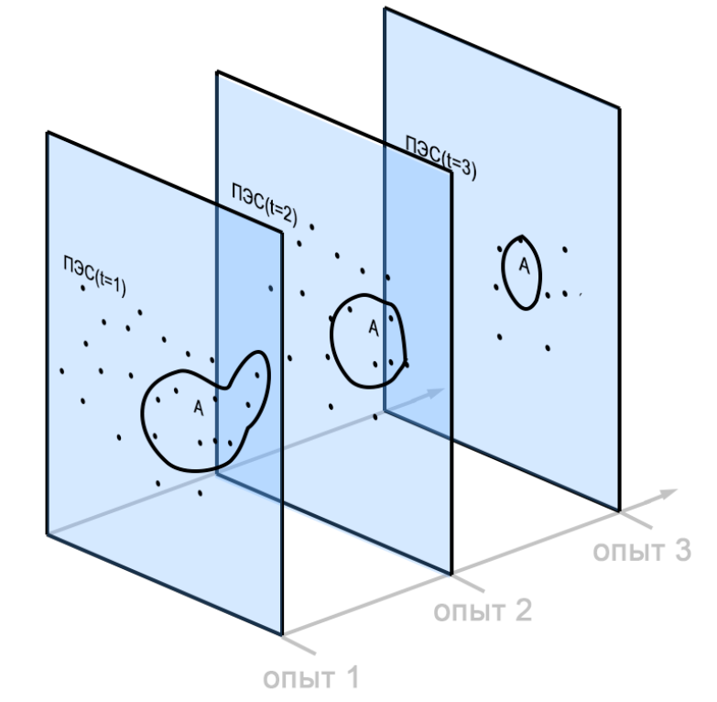

Благодаря этому можно анализировать влияние предыдущих опытов на последующие.

Природа сложных экспериментов

Природа сложного эксперимента

Note:

Для рассмотрения природы сложных экспериментов используется модель ПЭС2 для описания пространства элементарных событий.

1. не важно мы проводим опыты друг за другом или подкидываем 10 монеток в воздух одновременно, природа будет одна и та же
2. Природа сложных экспериментов часто заключается в составлении древовидного графа, где каждый опыт это момент разветвления для каждого узла, пока не будет сделан последний опыт, где листья это и будут ЭС.

На примере сложного эксперимента - броска 4 монет:

Для ПЭС2 это можно интерпретировать как каждый опыт как добавление новой размерности. Например если сложный эксперимент такой: первые два опыта бросок монеты, а третий это бросок кубика 6х6, то это будет выглядеть точки на двумерной плоскости теперь имеют 6 параллельных версий:

Рисунок с распаралеливанием двухмерного ПЭС подброса 2х монет на 6 вариантов (и при этом в некоторых паралелях отсутсвуют некоторые точки)

Причем в таких параллельных версиях количество возможных исходов увеличивается за счёт появления новых версий, а в каждой версии могут отсутствовать некоторые точки, которые недостижимы в данном эксперименте, при это больше точек чем в исходном пространстве быть не может (тк это корневые точки их нельзя прибавлять, ведь они уже появились в прошлом).

Например

**Игра с двумя зависимыми бросками кубика**

Бросается кубик два раза.

Если в первом броске выпало чётное число, то во втором броске разрешены только нечётные значения (1, 3, 5).

Если в первом броске выпало нечётное число, то второй бросок не ограничен (возможно любое значение от 1 до 6)

Рисунок с распаралеливанием двухмерного ПЭС подброса 2х монет, но в некоторых паралелях отсутсвуют некоторые точки)

# Пример такого древовидного хода опыта

Самый элементарный пример это бросок 5 монет, но наглядный пример сложного опыта можно привести такой:

Распространение вируса в компьютерной сети

У нас есть сеть из нескольких компьютеров, например, 5 узлов, соединённых в определённой топологии (например, линейная или звездообразная). Один компьютер случайно заражается вирусом. Затем в течение нескольких раундов вирус может распространяться на соседние компьютеры.

Допустим, сеть — линейная цепочка:

1 — 2 — 3 — 4 — 5

Начальная инфекция может быть в одном случайном узле. Далее, в каждом раунде:

* Любой заражённый узел может с вероятностью p заразить соседей.
* Инфекция распространяется пошагово, и заражение узла зависит от состояния его соседей.

Допустим, начально заражён узел 2. Тогда возможный вектор заражения после 2 раундов:

ω=(1,1,1,0,0)

Но вектор (1,1,0,1,0) **невозможен**, так как узел 3 не заражён.

Возможно рисунок древовидного сценария (в виде блоков) и в виде ПЭС2.

Классическая вероятность

### Статист вероятность

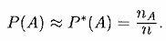 При n → infinity

P(A) - статистическая вероятность

P*(A) - частота (частость) события А в n экспериментах

nA - количество выпадения события А

n - количество экспериментов.

### Свойства статистической вероятности

1. Нормирование вероятности

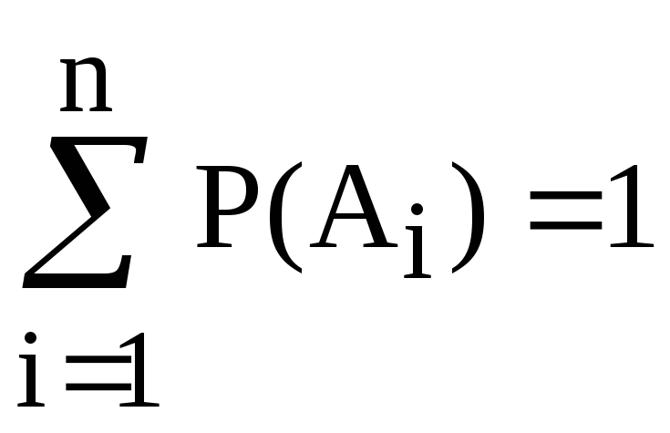

1. 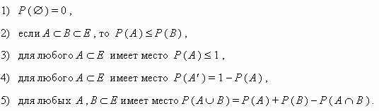

### Сумма вероятностей???

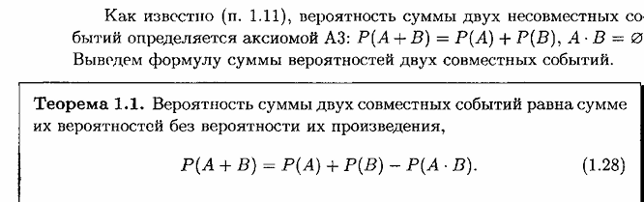\\

Отношения событий в сложных экспериментах

# Отношения событий

## Описание

1. Появление в некотором опыте события 1 может детерминировать или исключать некоторые доступные на данном этапе ЭС и тем самым изменяя вероятность наступления события 2.

Иногда наступление события 1 полностью исключает появление события 2, “блокируя” все ЭС, принадлежащие событию 1.

И это только начало, такого рода анализ отношений событий необходим при расчёте

1. Расчёт вероятностей в сложных экспериментах.

Как и в простых экспериментах, в *сложных экспериментах* важно уметь рассчитывать вероятность наступления элементарных событий. Однако здесь появляется особенность: результаты предыдущих шагов (опытов) могут сильно повлиять на текущую вероятность.

Из-за этого появляются некоторые отношения между событиями. Появление в некотором опыте события 1 может детерминировать или исключать некоторые доступные на данном этапе ЭС и тем самым изменяя вероятность наступления события 2.

Иногда наступление события 1 полностью исключает появление события 2, “блокируя” все ЭС, принадлежащие событию 1.

1. Если нам уже известны события, произошедшие ранее, это сужает множество возможных элементарных исходов. Благодаря этому:

* мы исключаем невозможные исходы;
* вычисление вероятностей становится проще и точнее.

1. Зависимости между опытами.

В сложных экспериментах часто возникают зависимости между событиями, как, например, в "игре с зависимыми бросками кубика", где выпадение определённого значения влияет на возможные значения следующего броска.

В таких случаях:

* некоторые ранние события полностью исключают целые группы последующих исходов;
* структура вероятностного пространства изменяется динамически.

1) Например одно событие может исключить все ЭС, принадлежащие другому событию и это событие в последующих опытах никогда не произойдет.

1. Множества событий и их отношения.

Чтобы анализировать такие зависимости, удобно представлять события как множества элементарных исходов в пространстве ПЭС2. Сравнивая множества событий на разных этапах эксперимента (до и после определённого события) мы можем глубже понять, как события влияют друг на друга.

1. Отношения между двумя событиями могут существовать ТОЛЬКО при проведении НЕСКОЛЬКИХ опытов с фиксированием событий которые произошли в предыдущих опытах. Только в этом случае можно судить о том в каких отношениях находятся события.

Таким образом отношения носят всегда условный характер (событие А при событии Б)



Очевидно, что если опыты проводить не фиксируя никакую информацию или проводить опыты “с нуля”, то тогда мы не сможем судить об отношениях между событиями, ведь мы не знаем произошло ли событие Б и повлекло ли оно какие то изменения.

Поэтому анализировать отношения можно только сравнивая ПЭС с ПЭС в предыдущих опытах.

Fix:

Отношения между событиями могут существовать только при проведении нескольких опытов, в которых мы запоминаем информацию о событиях предыдущих опытов.

1. Так как событие определяется только своим множеством ЭС (можно сказать, что ЭС это материальная база события), то для оценки отношений событий в первую очередь смотрят на ЭС принадлежащие этим событиям: изменение количества доступных ЭС некоторого события, пересечение ЭС одного события и ЭС другого события и прочее.

Fix:

При определении отношений событий оперируют множествами ЭС, соответствующим этим событиям из разных состояний ПЭС.

1. Отношения между событиями основаны на 2 аспектах: динамический аспект и множественный аспект.

* Множественный аспект - аспект, рассматривающий результаты различных операций (объединение, пересечение итд) между множествами ЭС принадлежащих этим событиям. Чаще всего интересует пересечение множеств ЭС.
* Динамический аспект - аспект, рассматривающий изменение ЭС (или распределение вероятностей этих ЭС) принадлежащих событию 2 в ходе проведения опытов.

1. Отношения двух событий- элементарное отношение. А отношения 3х и более событий и даже групп событий - сложные отношения.

Fix:

*Множества элементарных событий* могут пересекаться или не пересекаться, иметь динамические отношения: детерминировать или взаимоисключать друг друга (а также изменять распределение вероятностей всех доступных исходов, но об этом позже) - всё это и определяет отношения между *событиями*, определенными над ПЭС.

В итоговом ПЭС *Множества элементарных событий* могут пересекаться или не пересекаться, иметь динамические отношения: детерминировать или взаимоисключать друг друга (а также изменять распределение вероятностей всех доступных исходов, но об этом позже) - всё это и определяет отношения между *событиями*, определенными над ПЭС.

## 

# Инструменты анализа отношений событий

## Анализатор отношений

Абстрактный анализатор отношений между двумя множествами, который берет ПЭС в начальный момент времени, а потом ПЭС после первого опыта, при котором произошло событие 1 и смотрит изменились ли ЭС для события 2.

И на основании этого судит являются ли события зависимыми или независимыми.

## Определение независимости

В данном алгоритме сравниваются 2 события на независимость друг от друга путем проведения последовательного опыта

1. проводим опыт и фиксируем наступление события А

фиксируем ПЭС после проведенного опыта

1. считаем вероятность наступления В в зафиксированном ПЭС (условная вероятность)

считаем вероятность наступления В в исходном ПЭС

1. Если вероятности равны, то события независимы, если не равны то они являются зависимыми.

### Пример

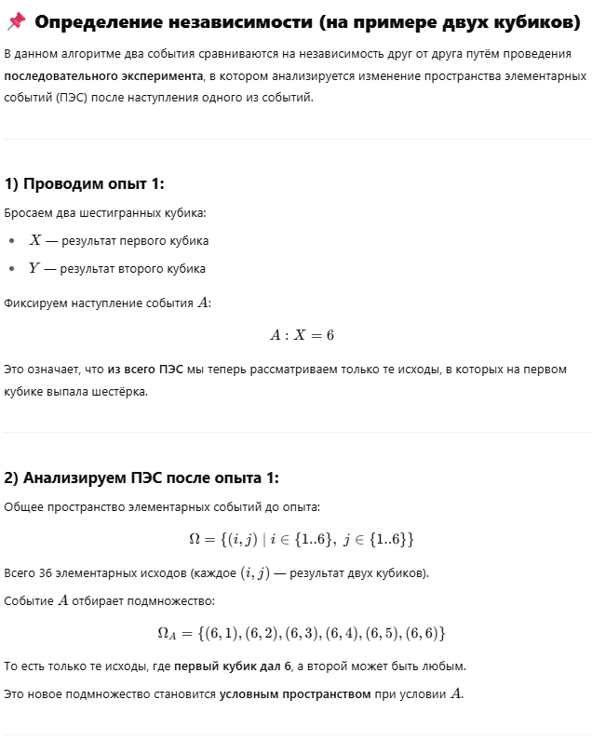

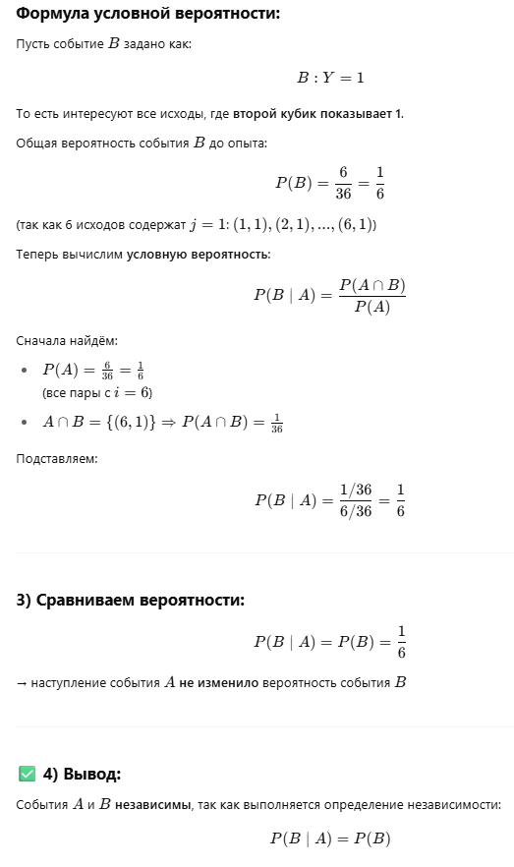

### Правило

Это можно выразить в виде правила

Считают по отдельности вероятности:

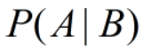 и 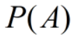

И проверяют

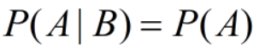 и 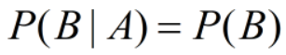 - независимые события

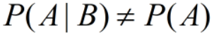 - зависимые или какие то другие

# 

# 

# Виды отношений событий

1) Независимые события - события, соответствующие элементарные события которых пересекаются с элементарными исходами, соответствующим другим событиям.

Например элементарный исход зашёл в магазин одежды соответствует двум событиям: могу купить кофту и куртку.

Эти события имеют общий исход, но не ограничивают друг от другу число доступных исходов, соответствующим этим событиям.

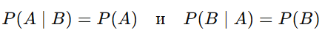

2) зависимые события - события, число доступных элементарных исходов соответствующих этим событиям может ограничиваться при наступлении других событий.

Например: событие зашел в магазин автозапчастей ограничивает число доступных элементарных исходов для события “купил себе что то поесть”.

Количество исходов сокращается и вероятность наступления события “купил себе что то поесть” уменьшается, поэтому такие события зависят от других.

3) Несовместные события - это события, которые не могут появиться одновременно в результате однократного проведения эксперимента.

Например: событие зашел в магазин автозапчастей полностью исключает все элементарные исходы соответствующие события “купил себе китайский фарфор”, тк в магазине автозапчастей точно нет китайского фарфора.

Можно сказать, что несовместные события это частный случай зависимых событий



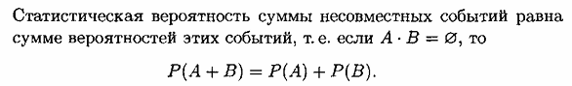

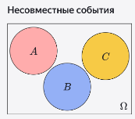

# Эксперименты с отношениями событий

После

* Введения термина *отношения событий*.
* Указания того, что *отношения событий* возможны только при проведении нескольких опытов и фиксировании результатов предыдущих опытов.
* Описания отношений через пересечения множеств ЭС из разных состояний ПЭС.

рассмотрим элементарные и более комплексные эксперименты в которых есть отношениями событий в разделе ЭКСПЕРИМЕНТЫ С ОТНОШЕНИЯМИ СОБЫТИЙ

Эксперименты с отношениями событий

Эксперименты с отношениями событий

1. В главе ПРИРОДА СЛОЖНЫХ ОТНОШЕНИЙ была рассмотрена механика построения вероятностной модели для сложных экспериментов

В этой главе будет рассмотрена методика вычисления вероятности конкретных ЭС с учетом знаний об устройстве модели сложного эксперимента в ПЭС2.

# Элементарный сложный эксперимент с отношениями

1. В этой главе пойдёт речь об экспериментах, в которых проводится несколько опытов
2. не важно мы проводим опыты друг за другом или подкидываем 10 монеток в воздух одновременно, природа будет одна и та же
3. ПЭС будет состоять из всех возможных комбинаций: [0000, 0001, 0010, … 1111]
4. Задача такого эксперимента это найти вероятность каждого ЭС [x1, x2, x3, … ], основываясь на том, что мы знаем вероятность одного опыта xi.
5. Природа таких ЭС заключается в условном наступлении событий, когда наступившее событие ограничивает другие исходы.

И нам нужно найти вероятность наступления пересечения событий

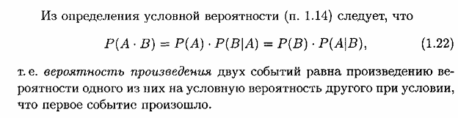

# Сложный сложный эксперимент с отношениями

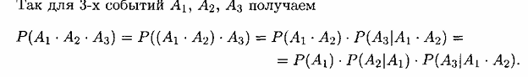

N событий

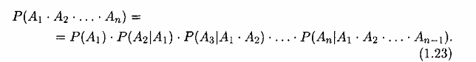

Для независимых событий:



Поэтому



Для n событий



Условная вероятность

Условная вероятность является основополагающим понятием для:

1. операций с вероятностями событий - то есть множествами элементарных событий - например **пересечение**,
2. отделяет зависимые множества от независимых.

## Условная вероятность

1. Если есть два события, определенные над ПЭС
2. Определено отношение зависимости / независимости / несовместности этих событий.
3. Тогда основываясь множествах ЭС, принадлежащих этим событиям можно определить вероятность наступления события 2 при наступлении события 1

# Описание

Условная вероятность рассматривает вероятности зависимых событий - событий, вероятность наступления которых зависит от вероятности наступления других событий

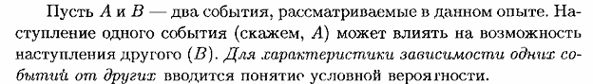

Условная вероятность рассматривает вероятность наступления какого то зависимого события А от НЕЗАВИСИМОГО события B.

# Определение

Условная вероятность (вероятность наступления события А зависимого от события B) определяется как:

P(А|В) = P(A ∩ B) / P(В)

При P(A) != 0

Доказательство:

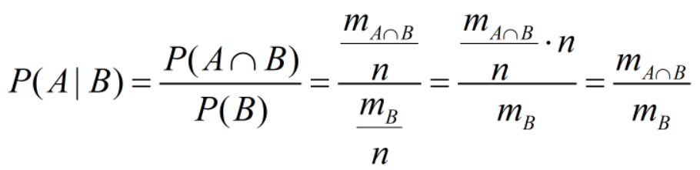

Если рассмотреть геометрическую интерпретацию, то условная вероятность показывает то насколько вероятность наступления событий соответствующих и условию А и условию Б больше чем вероятность наступления событий соответствующих только условию Б.

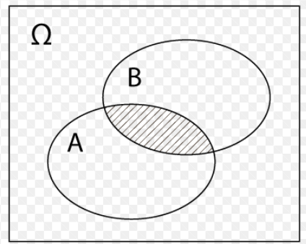

# Зависимые и независимые события

1) Для зависимых событий работает это доказательство



2) Для определения независимости событий требуется чтобы



Случ величина

# Введение

В этом большом разделе рассматривается детальный анализ поведения случайных величин вне контекста эксперимента и ПЭС для него.

А также разные виды с.в.

# Случайная величина

## Описание

1. Пример случайных величин: бросок монетки, время работы прибора, бросок куба.

## Определение

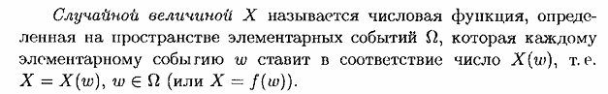

1. Обычно случайную величину обозначают X, а принимаемые значения x1,x2,x3 …

## Распределение вероятности с.в.

1. Знание значений случайной величины от событий недостаточно, нужно знать также вероятности наступления этих значений.
2. Тогда любая функция/правило/таблица возвращающая вероятность выпадения ЭС с.в. - называется законом **распределения с.в.** (или просто распределением с.в.).
3. Для того чтобы полностью описать поведение с.в. приводят её распределение.

# 

# Дискретная случайная величина

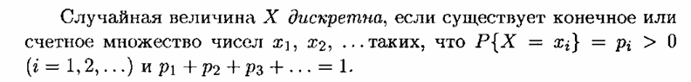

## Распределение вероятности д.с.в.

1. Для описания поведения д.с.в. для последующего анализа и расчётов любых д.с.в. подходит таблица в виду дискретного характера принимаемых значений д.с.в.

Пример таблицы распределения д.с.в.

1. Однако, поведение д.с.в. в различных экспериментах, в том числе сложных экспериментах, описать труднее и оно начинает обладать определенными свойствами - зависит от эксперимента.

Рассмотрим распределение вероятности д.с.в. в различных экспериментах в главе РАСПРЕД ВЕР Д.С.В**.**

# 

# Непрерывная случайная величина

## Определение

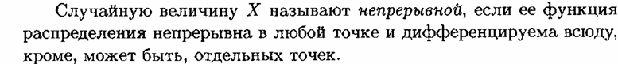

## Описание

В общем случае н.с.в. может принимать любые значения (-inf, +inf) с определенной вероятностью (в соответствии с распределением вероятности с.в.).

Так значения принимаемые н.с.в. можно изобразить на одной оси: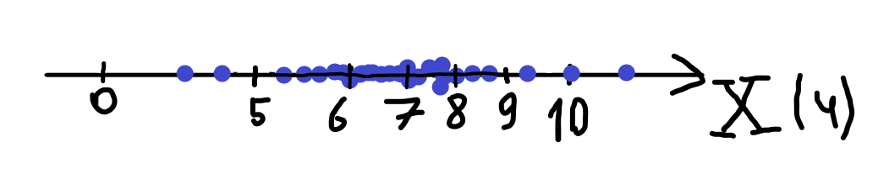

## Распред вер н.с.в.

1. И в отличии от дискретной с.в. значения x1,x2,... принимаемые н.с.в. никогда не повторяются (тк вероятность выпадения одного и того же значения c.в. с бесконечной точностью → 0 ) и количество возможных различных принимаемых значений xi н.с.в. бесконечно.

Поэтому для описания н.с.в. не подходит таблица распределения вероятности как для д.с.в..

Для описания н.с.в. строят распределения вероятности, описываемые функциями. Об этих функциях есть подраздел РАСПРЕД ВЕР Н.С.В**.**

Распред вер д.с.в.

Распределение вероятности д.с.в.

## 

# Описание

1. Для описания поведения д.с.в. для последующего анализа и расчётов любых д.с.в. подходит таблица в виду дискретного характера принимаемых значений д.с.в.

Пример таблицы распределения д.с.в.

Для более детальной демонстрации рассмотрен пример example 1.

# Распределения д.с.в. в экспериментах

## Простой эксперимент

1. В простом эксперименте поведение д.с.в. является простым объектом и для описания вероятностей ЭС распределение такой д.с.в. легко представимо в виде таблицы.

### Распределение Бернулли

1. Распределение Бернулли — это самое простое дискретное распределение.

Оно описывает одно испытание, у которого всего два исхода:

* "успех" с вероятностью p,
* "неудача" с вероятностью 1−p.

1. плотность распределения и функция распределения:



## Сложные эксперименты

1. Для сложного же эксперимента (когда ЭС это серия из опытов) законы распределения сложнее и разные эксперименты обладают определенными свойствами.

Именно сложные эксперименты обладают определенной спецификой анализа д.с.в..

Так различают типовые распределения для групп сложных экспериментов, которые обладают похожими свойствами распределения вероятности ЭС: биномиальное, геометрическое, пуассоновское итд распределения.

1. Конечно эксперименты могут быть очень разные и строго типировать на группы крайне тяжело и может потребоваться индивидуально рассматривать некоторые эксперименты

Но на данный момент выявлены перечисленные выше популярные и хорошо изученные групп экспериментов, для анализа которых есть инструменты.

Поэтому многие задачи ориентируются именно на такие группы экспериментов, нужно лишь увидеть что эксперимент принадлежить одной из этих групп.

### Биномиальное распределение

#### Описание

1. Так одна важная группа *сложных экспериментов*, которая обладает особыми свойствами распределения - это эксперименты с биномиальным распределением.

Рисунок, визуализирующий ПЭС2 для сложного эксперимента с биномиальным распределением.

Так для сложного эксперимента, где

* ЭС в ПЭС это уникальная комбинация результатов серии из нескольких опытов ( 5 бросков монеты ).
* Каждый результат в серии это бинарная величина: успех или неудача с постоянной вероятностью.
* В таком эксперименте интересует вероятность наступления n успехов.

Можно сказать, что в этом сложном эксперименте биномиальное распределение.

1. Критерии для того, чтобы определить является ли эксперимент биномиальным или нет:

1) Cложный эксперимент ( ЭС состоит из серии опытов);

2) каждый опыт серии независимый;

3) каждый опыт бинарный (может принимать только 2 значения: 1 или 0);

4) Вероятность выпадения 1 (и соответсвенно 0 тоже) постоянна для каждого опыта серии

1. Также такой эксперимент называют схема Бернулли. В материале Схема Бернулли более детально объяснены детали такого эксперимента итд.

#### Определение

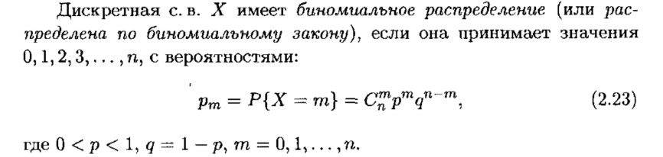

#### Свойства и законы распределения

1. Биномиальный закон распределения вероятности определяет вероятность наступления события с заданными значениями исходов в серии ( а также учитывая все перестановки заданных значений опытов в серии).

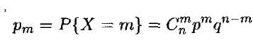

объяснение:

Биномиальная формула определяет вероятность наступления исхода серии в которой успеха достигли конкретные n элементов из всех элементов.

Порядок в серии не важен, главное чтобы заболели 3, 5 и 9 человек, не важно где они находятся в серии.

Рисунок где все комбинации конкретных 5 человек заболело из 600

А также рисунок в древе или в ПЭС показывающее сколько путей развития приводят к нужному результату серии - вероятность суммарная этого и есть та вероятность которую мы получаем по формуле

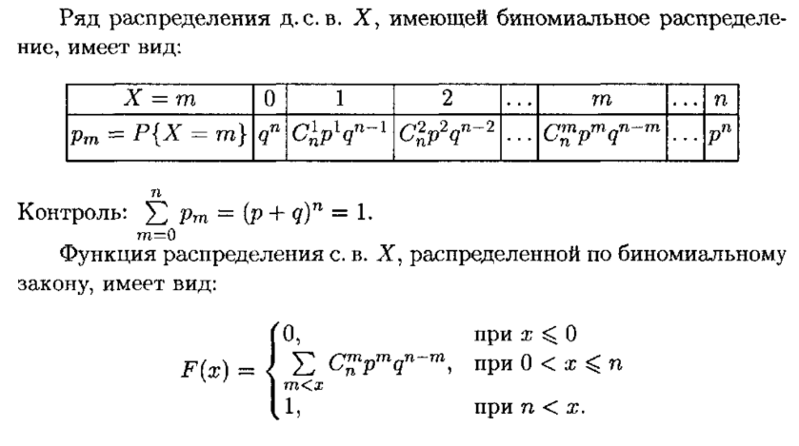

# ____________________

# Examples

## Example 1

1. Таким образом, для описания поведения простейшей д.с.в. “броска 2х монет” приведём распределение вероятности этой д.с.в.:

Пример дискретной случайной величины -

количество гербов при 2х бросках монеты:

ПЭС (Ω) = { w1, w2, w3, w4 }

{ PP, РГ, ГР, ГГ }

Тогда с.в. = { 0, 1, 1, 2 }

распределение = { ¼ , ¼ , ¼ , ¼ }

Тогда распределение можно изобразить графически

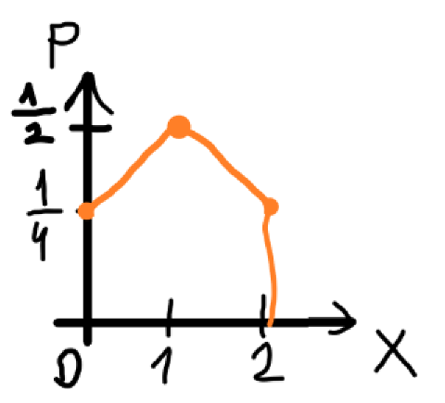

# Материалы

## Схема бернулли

1. Также такого рода эксперименты также называют схема Бернулли.

Более детально такой эксперимент описан:

Схема Бернулли:

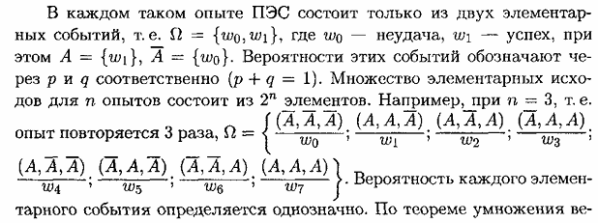

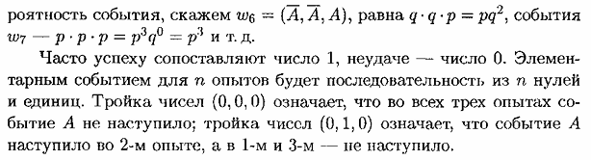

Тогда одной из задач на схему бернулли может являться:

Нахождение вероятности того, что при проведении n опытов д.с.в. примет хорошее значение m раз в этом испытании.

Для решения этой задачи требуется определить 2 аспекта:

1) Количества элементарных событий (проведение n опытов для д.с.в.) из всего пространства событий, которые удовлетворяют условию “с.в. примет хорошее значение m раз в n испытаниях”.

2) Найти вероятности наступления этих событий

3) Сложить вероятности каждого события

Это выражается в этой формуле:

Где Сmn это нахождение 1), а pq это нахождение 2). Умножение С на pq это действие 3).

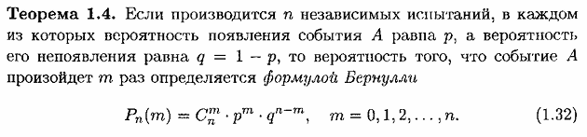

Распред вер н.с.в.

# Распределение вероятности н.с.в.

#### 

Наиболее интересующей задачей связанной с н.с.в. является определение вероятности того, что н.с.в. примет интересующее нас значение.

Но для описания распределения вероятности непрерывной с.в. не подходит таблица как у д.с.в.(она будет бесконечной, а вероятность каждого конкретного исхода p(xi) = 1/infinity → 0 ).

Поэтому для н.с.в. применяют следующее:

##### Шаг 1: Размещение данных.

Рассмотрим н.с.в. Х = время, которое затрачивает человек, чтобы добраться из А в Б.

На рисунке 1 показана выборка Х.



Рисунок 1.

Можно видеть, что людей, которые затратили 6-8 часов на передвижение много, а 0-5 и 8-10 мало.

##### Шаг 2: Анализ распределения частотности и вероятности.

Тогда разделим ось на равные отрезки Δх и для каждого отрезка по новой оси ординат отложим количество выпадений величины принадлежащей этому отрезку Δхi.

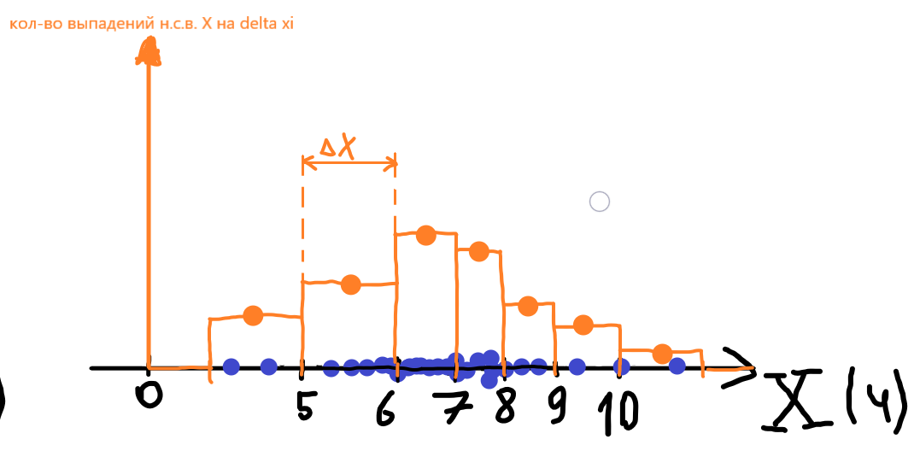

На этом этапе можно сказать, что Х чаще всего принимает значение на отрезке 6-7.

Вероятность попадания Х(wi) в интервал Δхj (по определению статистической вероятности):

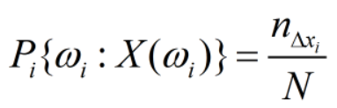

##### Шаг 3: Сравнение по плотности.

Частотность и вероятности которые мы получили имеют несколько проблем. Так если разбить данные на равные интервалы, то мы получим нормальное распределение частот или вероятностей

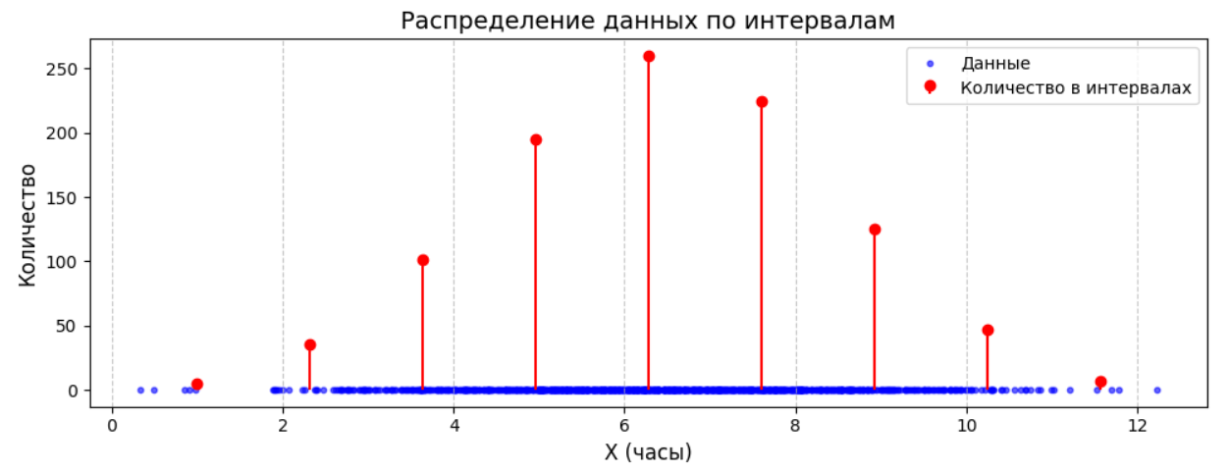

Рисунок 1.5

Однако если интервалы не равны, то частотность (количество попаданий) и вероятности на разных интервалах не могут правильно характеризовать распределение вероятности. Как если бы мы сравнивали веса образцов, имеющих разные объемы

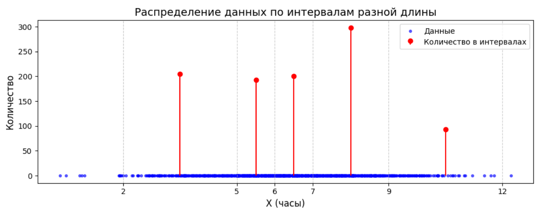

Рисунок 2

НО если же на ТЕХ ЖЕ неравных интервалах количество данных, попавших в интервал, разделить на длину интервала

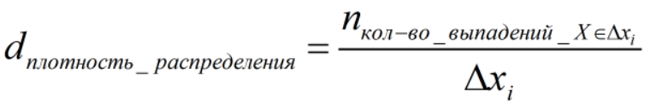

То мы получим плотность, которая учитывает разные длины интервалов. Таким образом судить о вероятности н.с.в. принять интересующее значение (попадающее в некоторый интервал) правильнее по **плотности** попаданий (как и судить о тяжести вещества правильнее по плотности, а не по массе, тк объемы образцов могут отличаться). Сравните рисунки 2 и 3.

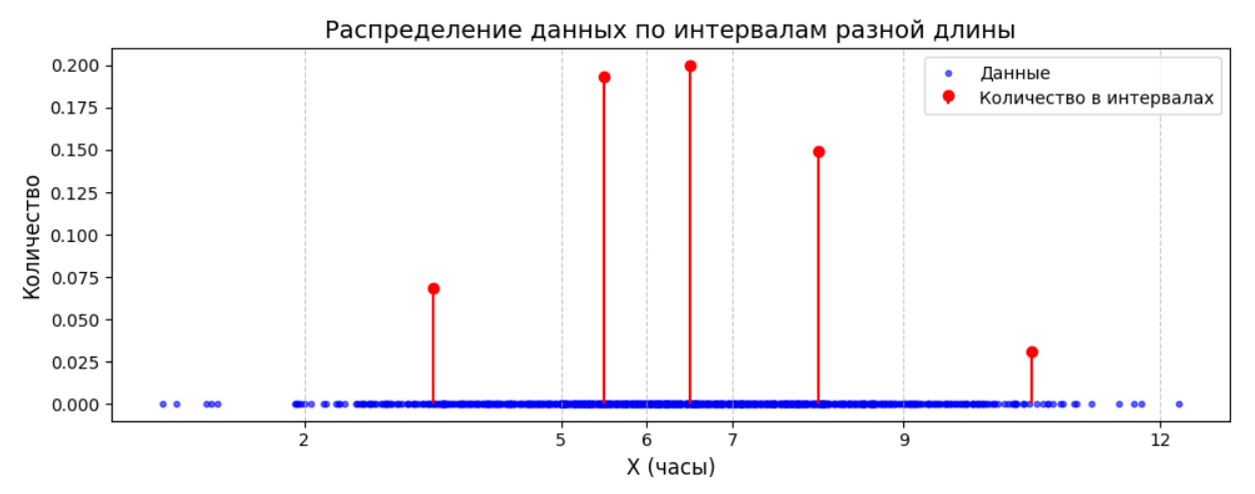

Рисунок 3.

Рисунок 3 показывает распределение очень похожее на распределение рисунка 1.5.

**Таким образом**, имея данные из выборки экспериментов Х(w) о частотах попадания в разные интервалы можно по формуле:

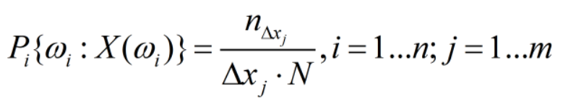, где

Pi{wi:X(wi)} - плотность распредления вероятности выпадения значения Х(wi) в интервал Δхj

wi - событие приводящее к выпадению Х(wi)

Х(wi) = xi - значение принимаемое н.с.в. для одного конкретного случая.

nΔхj - количество выпадений значений Х(wi) в интервал Δхj

Δхj - длина интервала

N - общее колво экспериментов

##### Шаг 3: Плотность вероятности

Если увеличить выборку и уменьшить Δx , то получим:

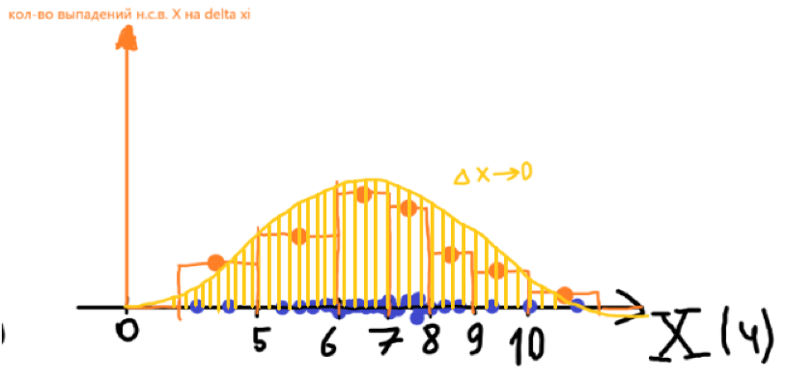

Можно заметить, что экспериментальные данные описывают некоторую зависимость

f(x) = func(x), где

f(x) - плотность распределения вероятности

х - **бесконечно малый интервал!!!!**  окрестности значения х.

func(x) - непрерывная функция, принимающая любое непрерывное х и возвращающее скалярное значение плотности вероятности для данного х

Тогда экспериментальные данные заменяют математической моделью - функцией **плотности распределения вероятности н.с.в.**

Пример функции плотности распределения:

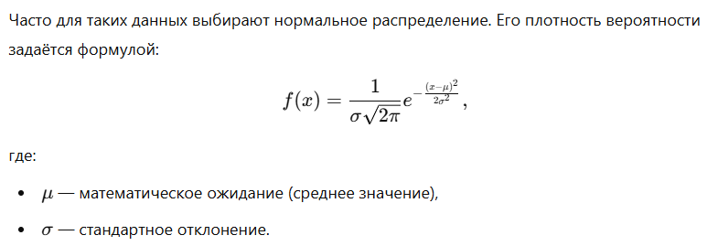

И получают функцию плотности распределения вероятности для конкретной н.с.в.

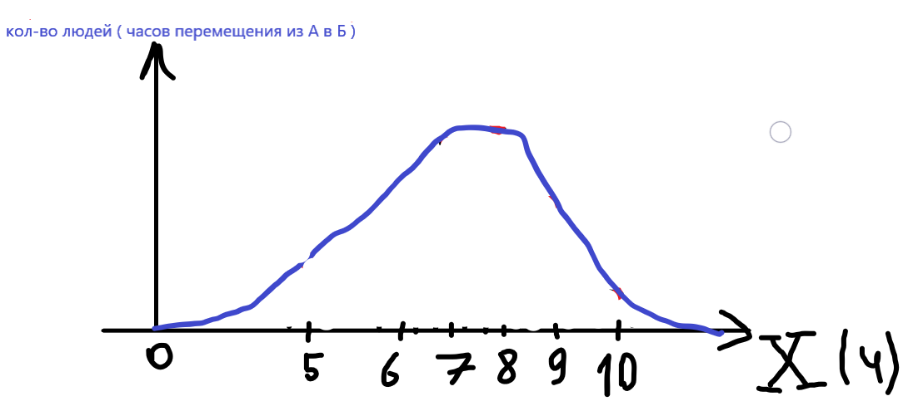

#### PDF Плотность распределения вероятности

Таким образом как показано выше приходят к определению плотности вероятности:

1. Определение

Для задания распределения вероятности непрерывной с.в. не подходит таблица (она будет бесконечной, а вероятность каждого конкретного исхода p(xi) = 1/infinity → 0 ). Тогда для н.с.в. используют определённую функцию, которая характеризует вероятность того, что случайная величина X примет интересующее значение - **плотность распределения**.

Формула нахождения плотности распределения вероятности для экспериментальных данных

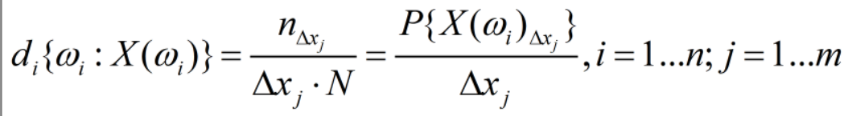

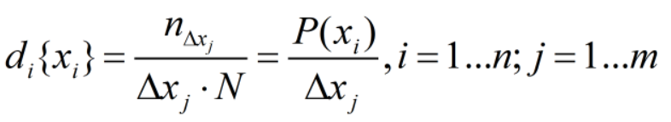

Формула нормального распределения, которую часто используют для аппроксимации экспериментальных данных. И таким образом используют формулу нормального распределения в качестве плотности распределения вероятности экспериментальных данных:

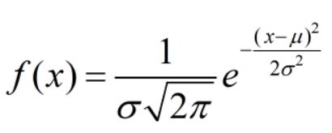

Типичный график:



2.1. Нахождение.

Из-за P(X = x0) → 0 вероятность выпадения нужного значения н.с.в. Х находят в некотором интервале (n1 < X < n2)

PDF: f(x) = x^2 +4

По определению P(x = const) = 0, так как

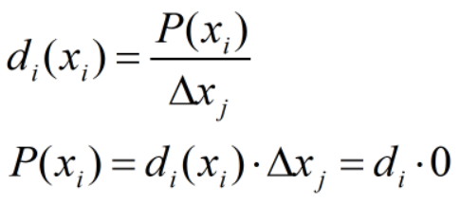

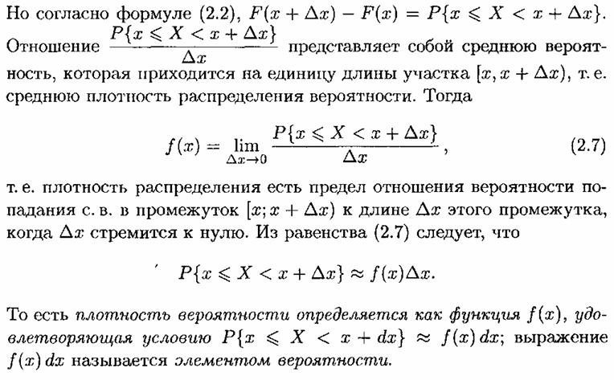

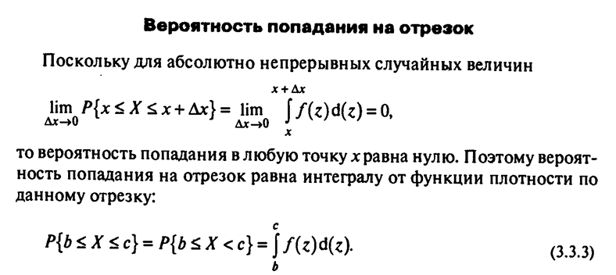

##### Свойства плотности распределения

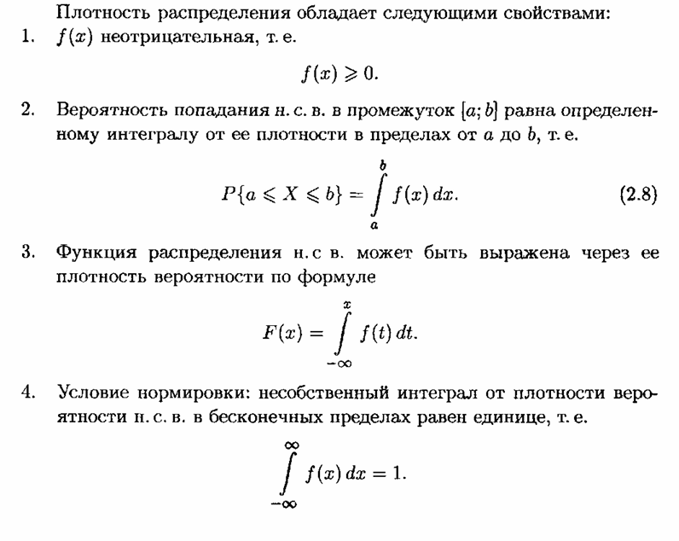

##### ВАЖНО

1. Вероятность это площадь подграфика PDF( propability density funcion - плотность распределения вероятности).
2. Вероятность конкретного числа = 0, несмотря на то, что по pdf можно найти значение

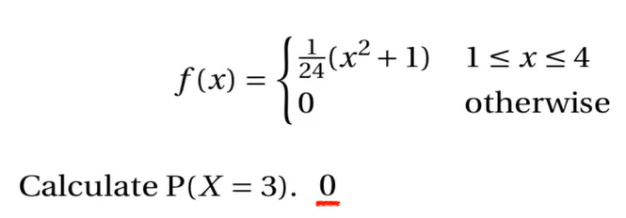

1. нахождение pdf

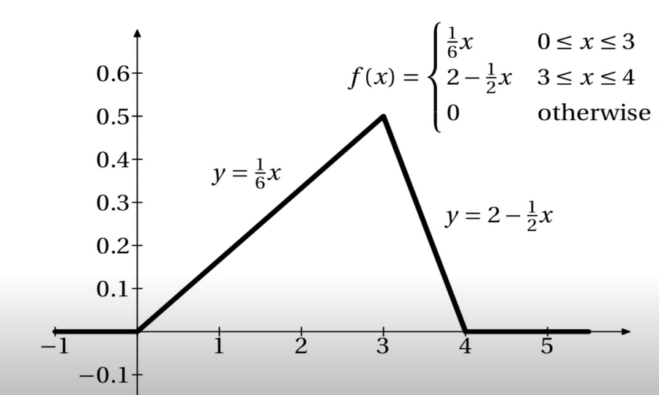

#### 

#### 

#### CDF Распределение вероятности

Также вводят ещё и интегральную характеристику н.с.в.

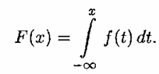

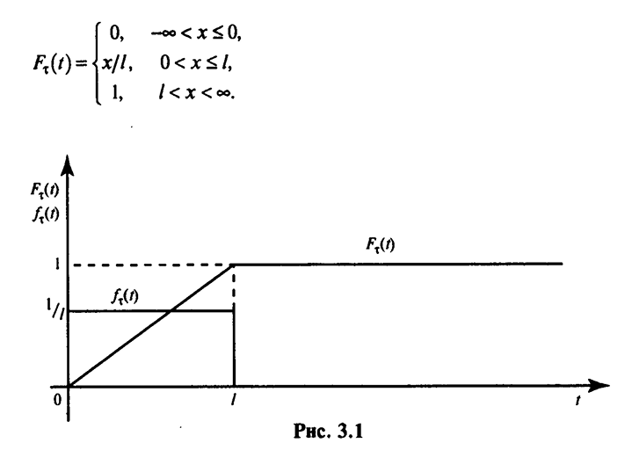

Или же

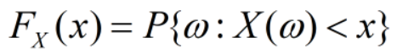

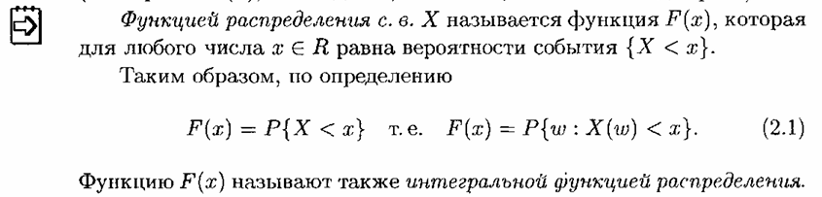

Пример:

Случайная величина X - время в которое лампа перестанет работать.

Тогда функцию распределения мы зададим F(X< t) = ti

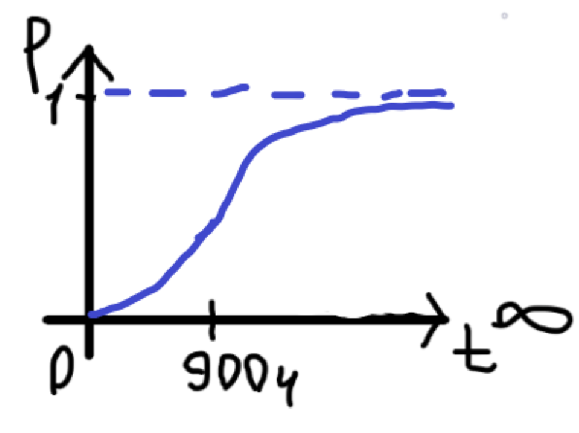

Свойства функции распределения:

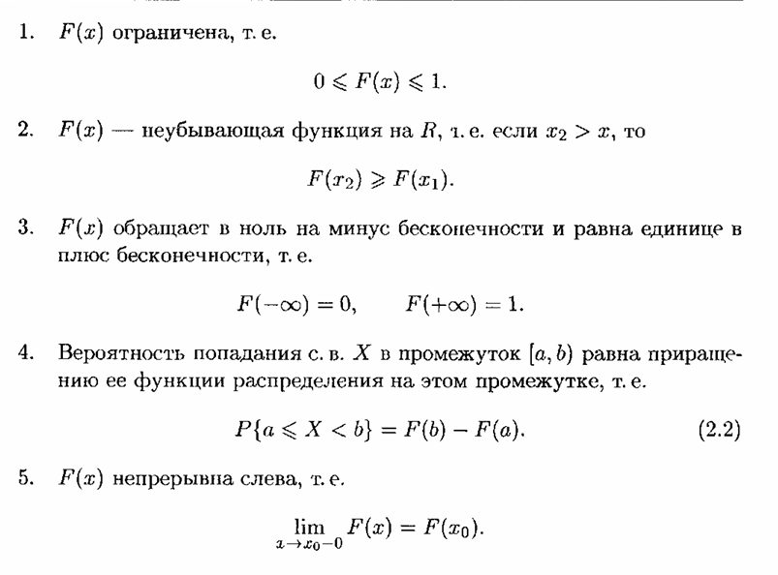

##### Вероятность на любом отрезке a,b

Если мы хотим знать, какая вероятность того, что лампа перестанет работать на конкретном небольшом отрезке времени ( например с 500 по 501ч ):

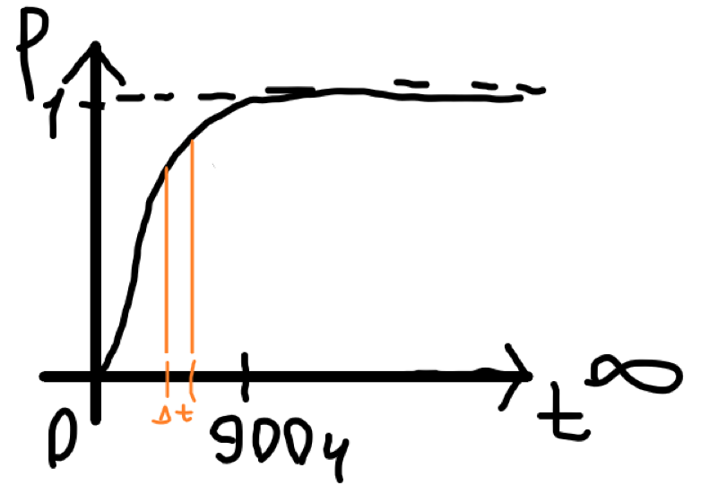

То получим вероятность того, что лампа будет работоспособна в этом интервале.

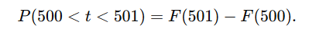

#### Типы функций распределения

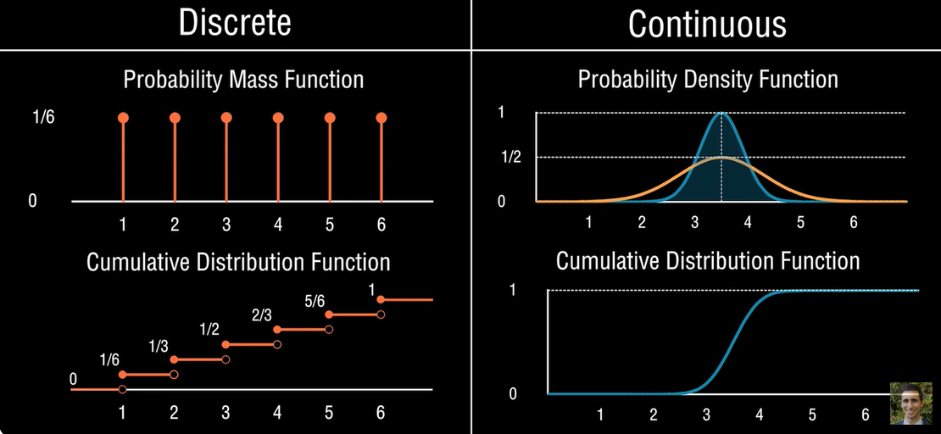

Различные распределения

# Контекст

1. Определение.



Обычно случайную величину обозначают X, а принимаемые значения x1,x2,x3 …

1. Важные свойства.

А закон/правило/таблица определяющие вероятность с которой с.в. примет некоторое значение - называется **распределением вероятности с.в.**

Распределения нужны просто чтобы аппроксимировать экспериментально вычисленное распределение некоторой непрерывной случайной величины

экспериментально получают так:

Вычисляется количество выпадений с.в. в конкретных диапазон / на количество всех имеющихся значений с.в. * длина этого диапазона. И так вычислить несколько экспериментальных значений плотности вероятности в нескольких диапазонах)

# Мейн

После изучения определений распределений дискретной и непрерывной с.в. следует изучить какие конкретно функции используют для аппроксимации распределений с.в..

## Различные распределения

NOTE:

Когда говорят например “Нормальное распределение” , то имеют в виду и плотность распределения (PDF) и функцию распределения (CDF)

Таблица различных распределений:

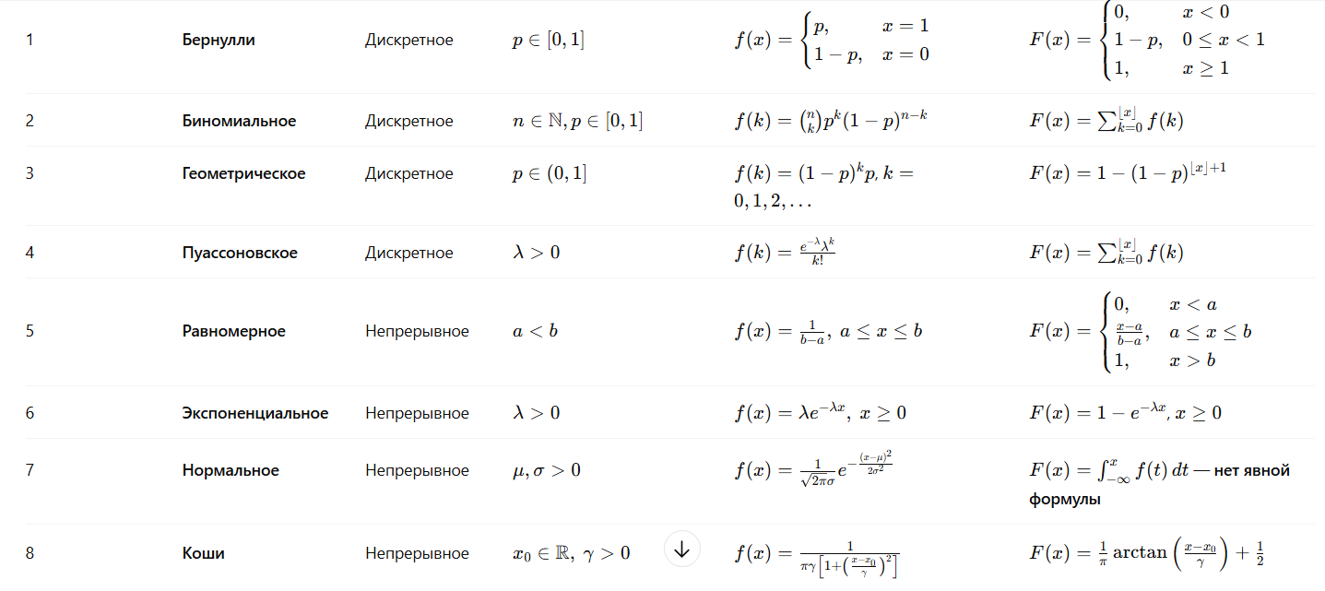

Источники с описанием разных распределений

1) А. И. ДАУГАВЕТ Е. В. ПОСТНИКОВ Н. М. ЧЕРВИНСКАЯ ВВЕДЕНИЕ В ТЕОРИЮ ВЕРОЯТНОСТЕЙ

(Двуточечное распределение, Биномиальное распределение, Геометрическое распределение, Распределение Пуассона, Равномерное распределение, Нормальное распределение, Распределение Коши)

2) Гмурман ВЕ “ТВиМС”

(Биномиальное распределение, Пуассона, Нормальное распределение, экспоненциальное распределение + бернулли)

3) Дмитрий Писменный Конспект лекций по теории вероятности

(Биномиальное распределение, Геометрическое распределение, гипергеометрическое, Распределение Пуассона, Равномерное распределение, Нормальное распределение, Экспоненциальное распределение)

4) Коломаев Калинина ТВиМС

То же чото есть

…) Гмурман ВЕ руководство по решению задач

…) Гоголева Н.Г., Жукова Е.Е., Колбина С.А., Непомнящая Т.В., Фролова Е.В., Шевченко Е.А. ТЕОРИЯ ВЕРОЯТНОСТЕЙ В ПРИМЕРАХ И ЗАДАЧАХ

Числ хар-ки распред

## Числовые характеристики распределения с.в.

Зная закон распределения вероятности случайной величины (F(x), f(x), таблицу вероятностей) мы знаем всё о распределении с.в., но иногда достаточно и некоторых простых характеристик характеризующих отдельные черты распределения: центр тяжести распределения, среднее отклонение и др.

### д.с.в.

#### МО

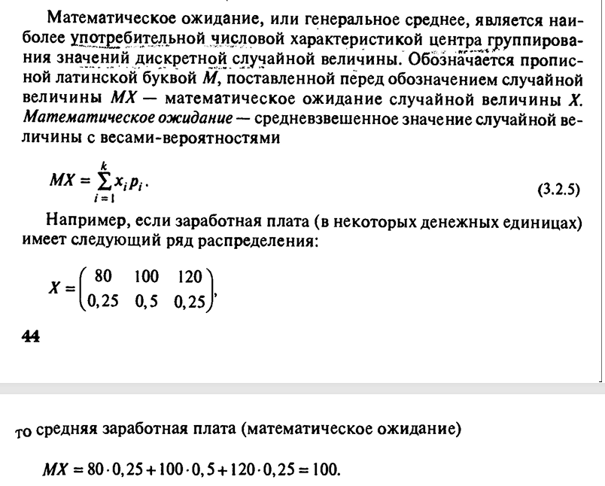

##### Свойства МО

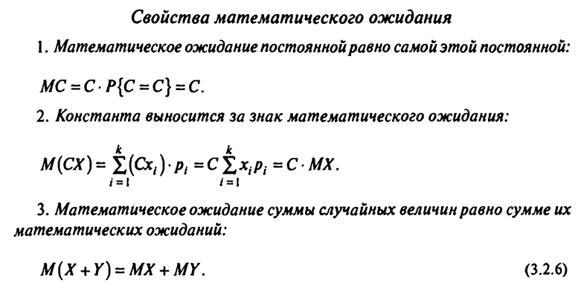

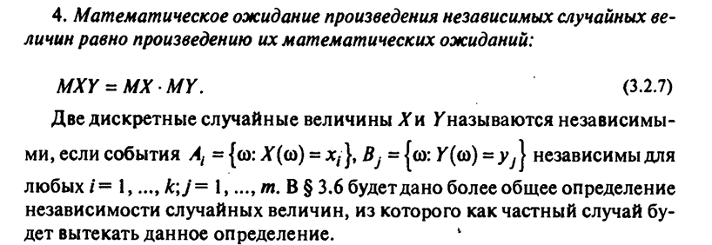

#### Дисперсия

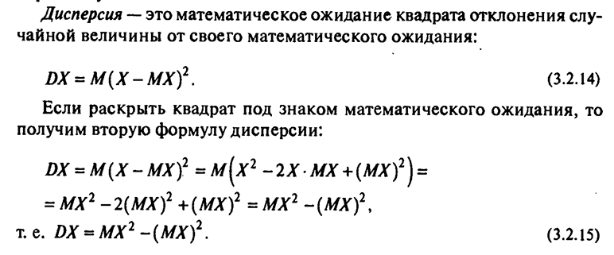

Пример:

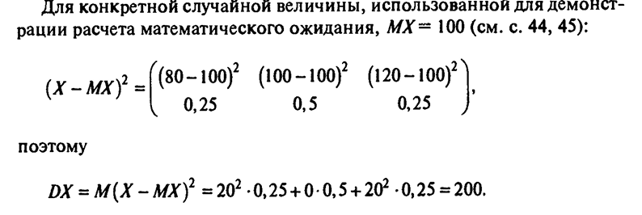

##### св-ва дисперсии

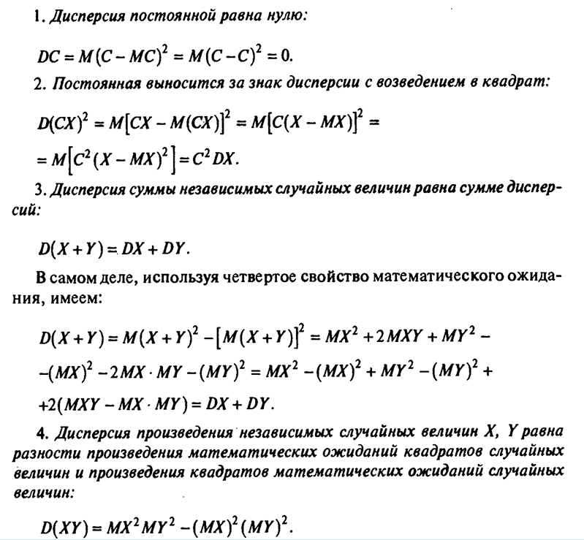

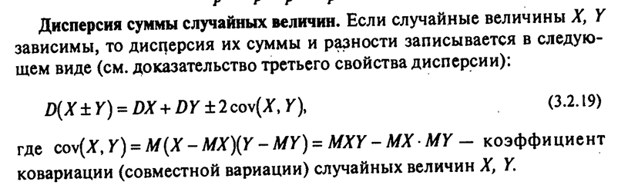

### н.с.в.

#### Мат Ожидание

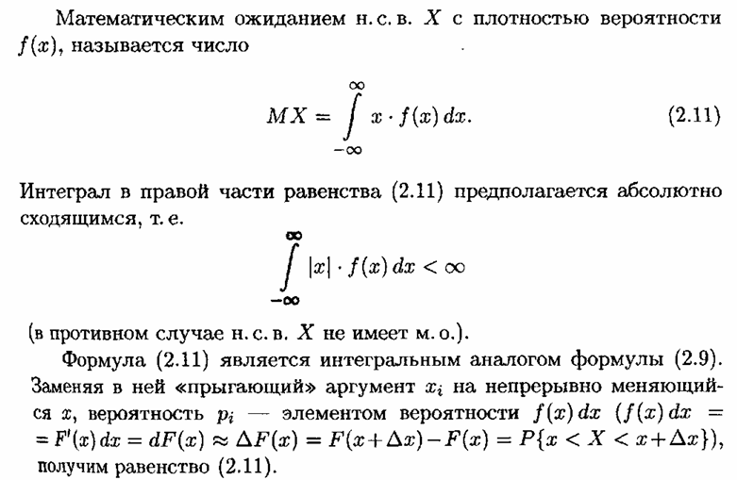

##### Свойства МО

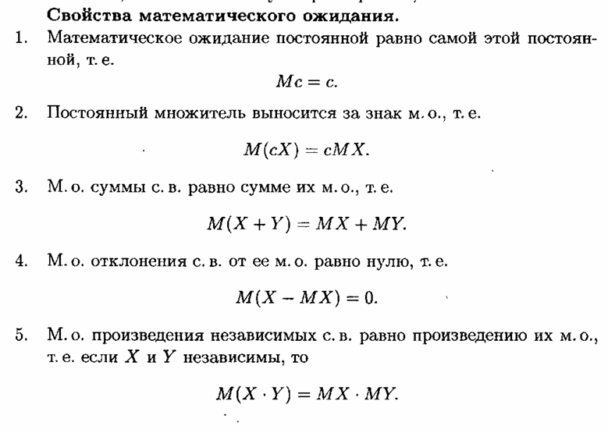

#### Дисперсия

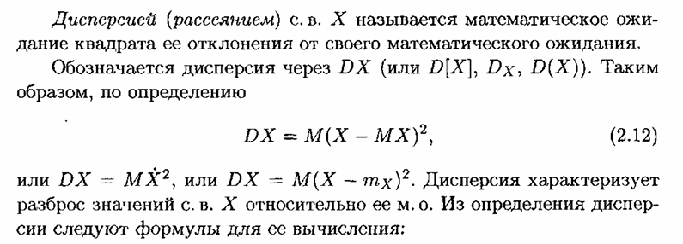

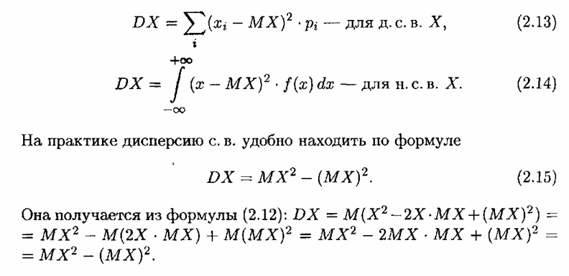

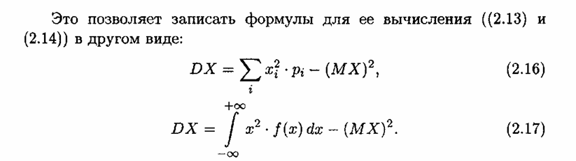

##### Свойства дисперсии

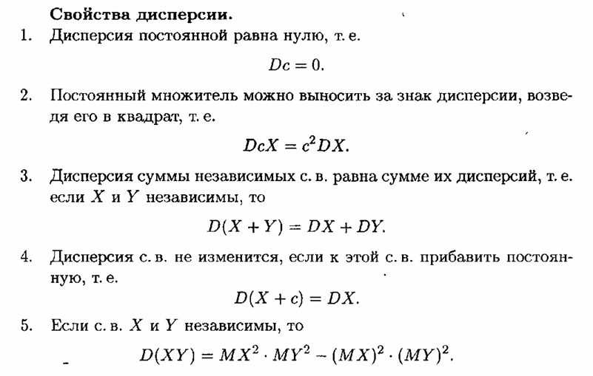

##### Дисперсия зависимых с.в.

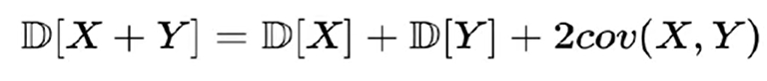



##### Среднее квадратическое отклонение

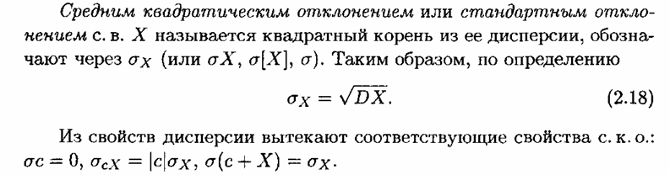

связь p(x) и m(x)

# Связь статистической вероятности и МО

Статистическая вероятность является приблизительной оценкой математического ожидания случайной величины.

Неклассическая ТВ

Это раздел ТВ, где ЭС в ПЭС не являются равновероятными, а подчиняются закону распределению вероятности с.в. этого эксперимента.

программная инженерия

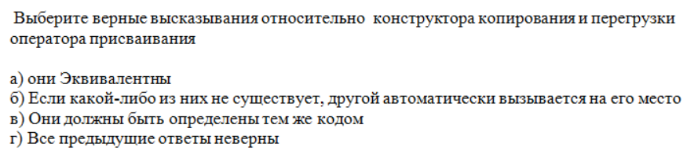

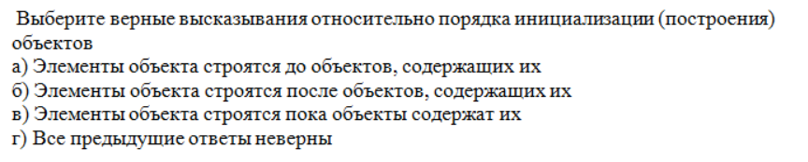

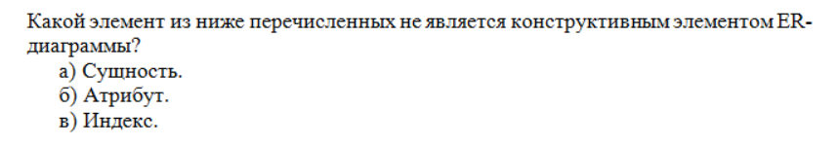

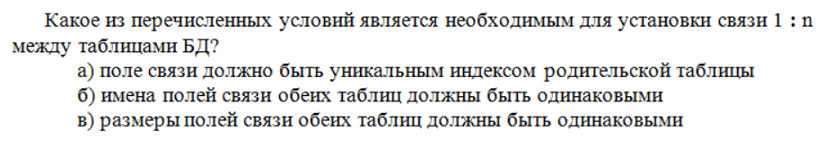

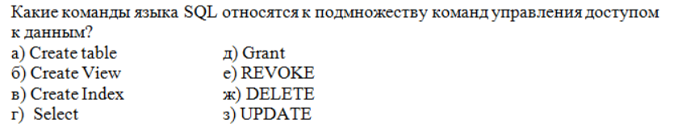

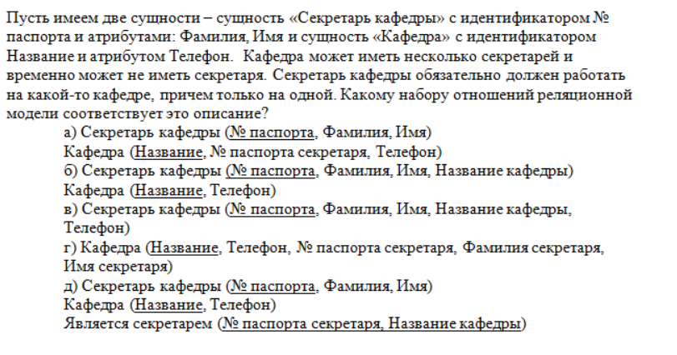

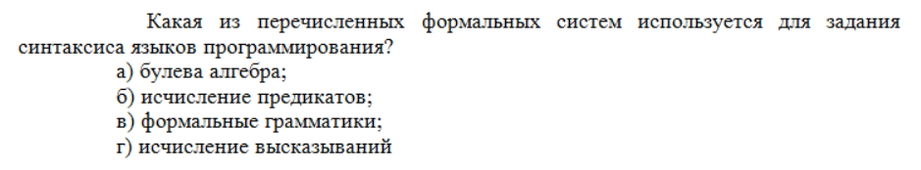

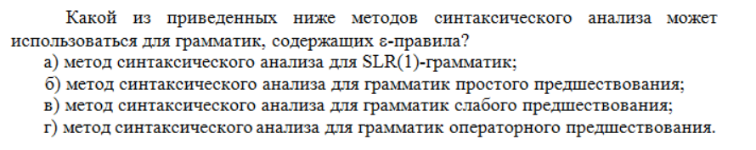

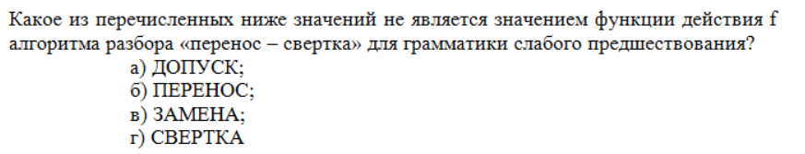

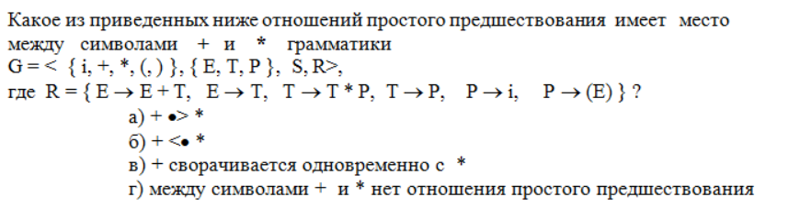

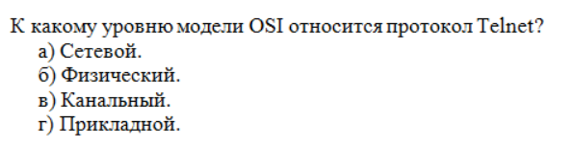

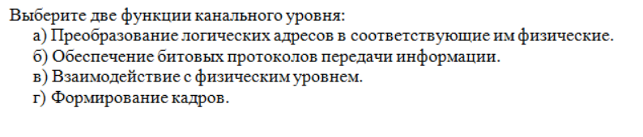

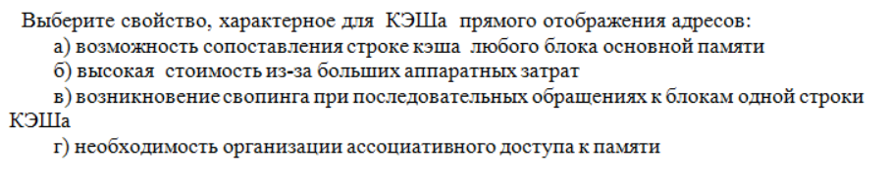

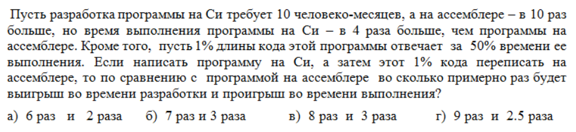



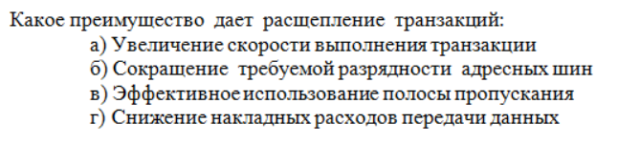

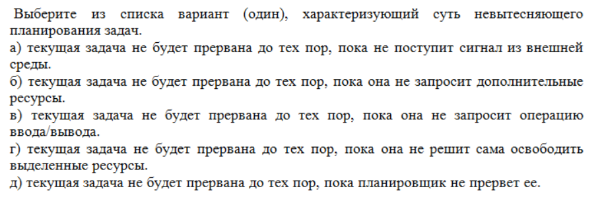

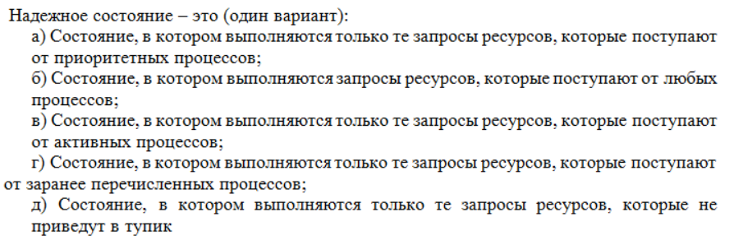

Выч тех и информатика

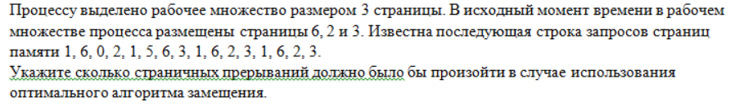

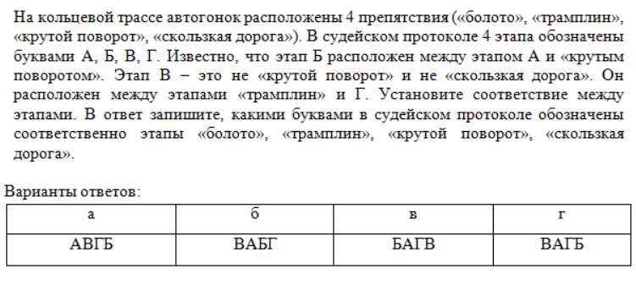

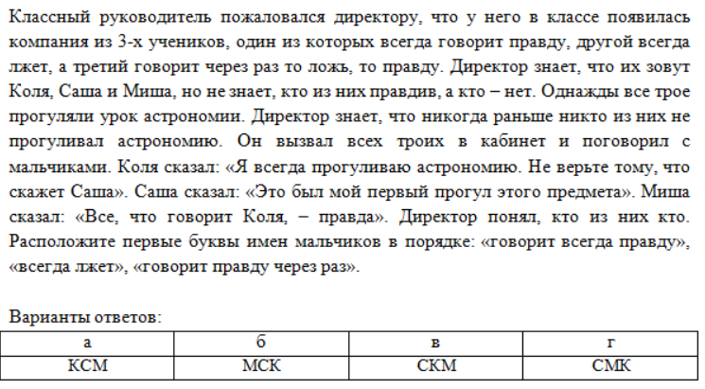

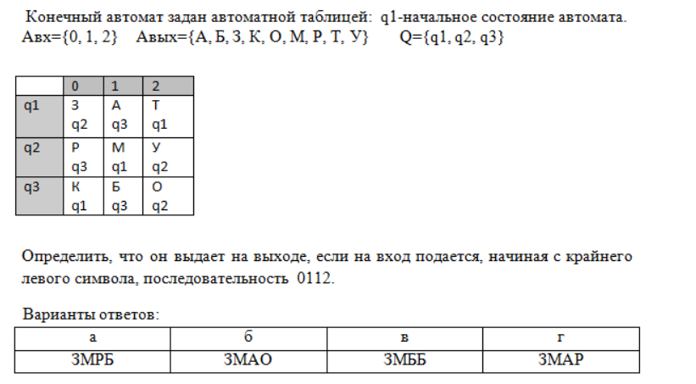

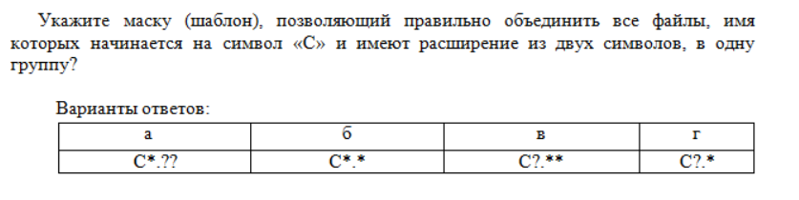

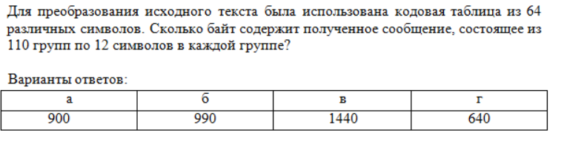

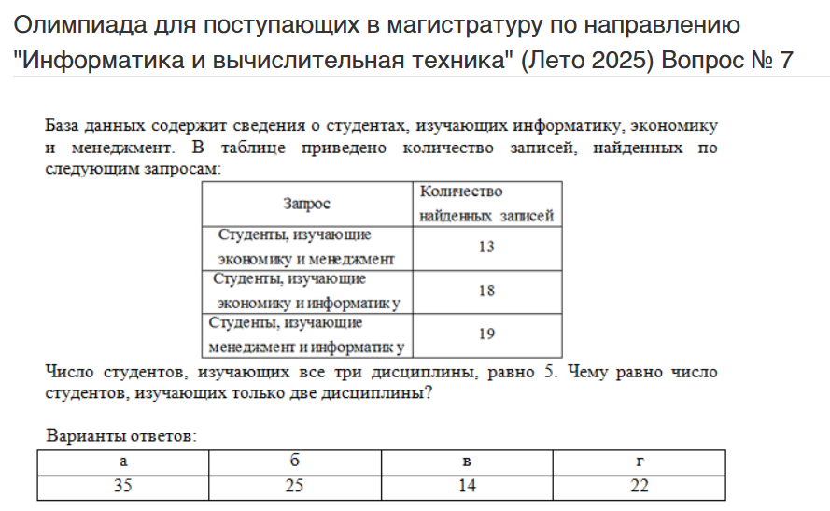

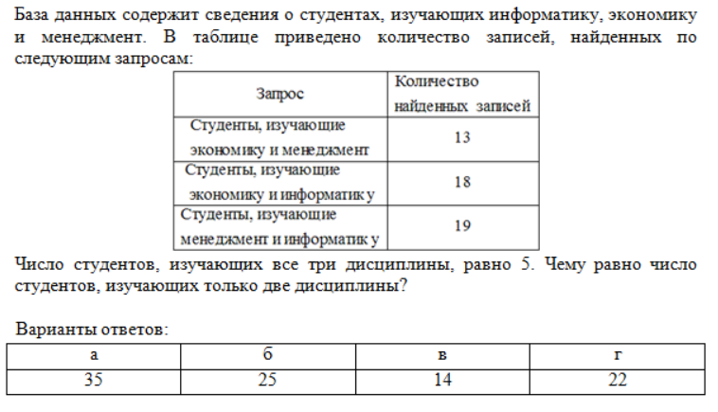

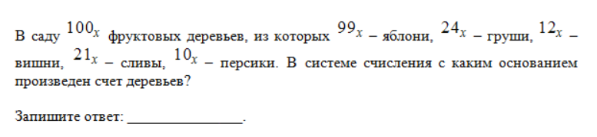

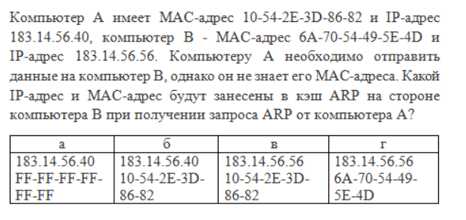

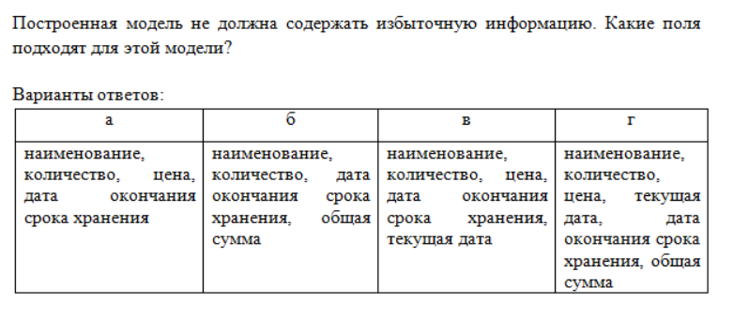

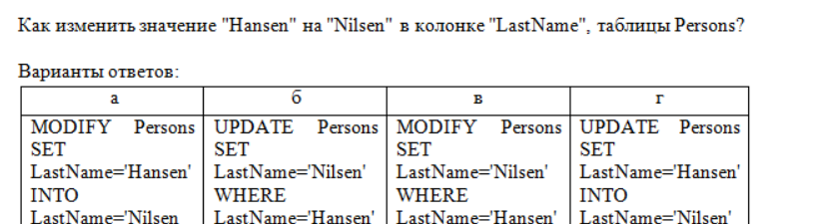

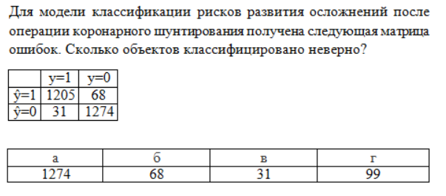

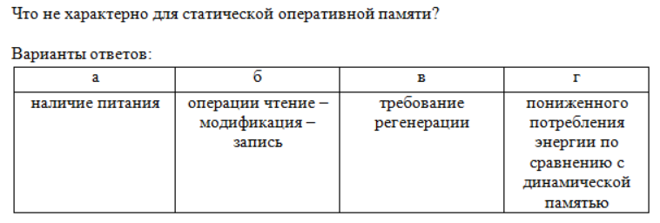

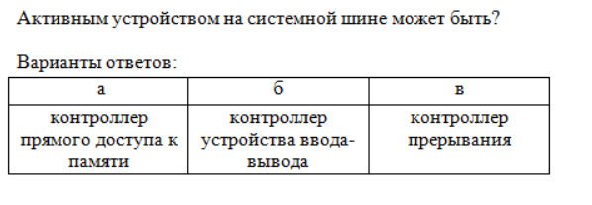

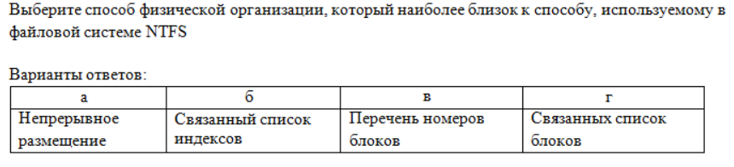

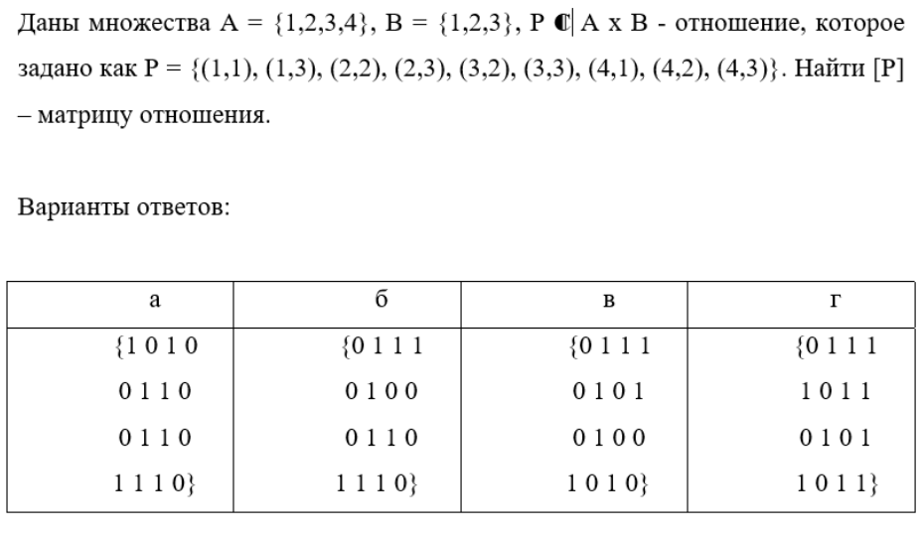

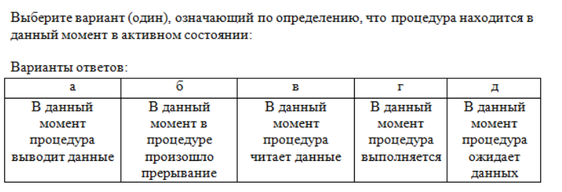

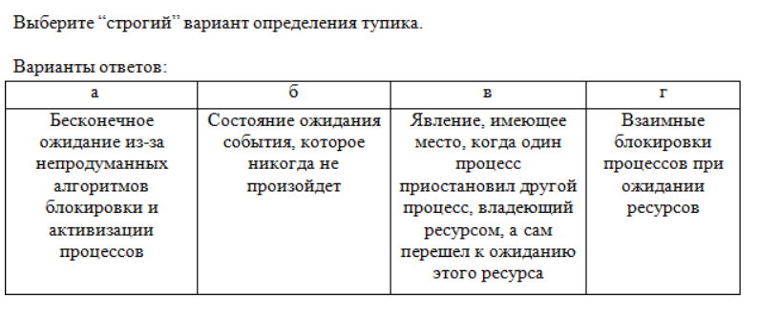

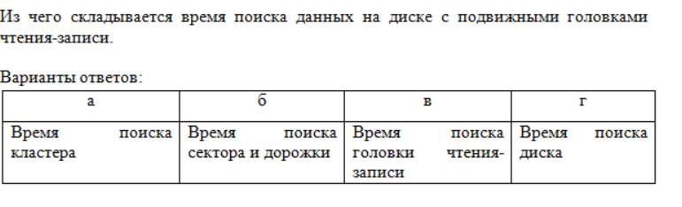

прикладмат

